Instalación de PSQL
¿Qué es PostgreSQL?
Imagina PostgreSQL como una gran base de datos, como una hoja de cálculo gigante donde puedes guardar mucha información organizada. Es como un archivador digital muy potente.
Paso 1: Crear un usuario
<nombre_de_usuario> (por ejemplo, carolina)
Crea un nuevo usuario en tu sistema operativo.
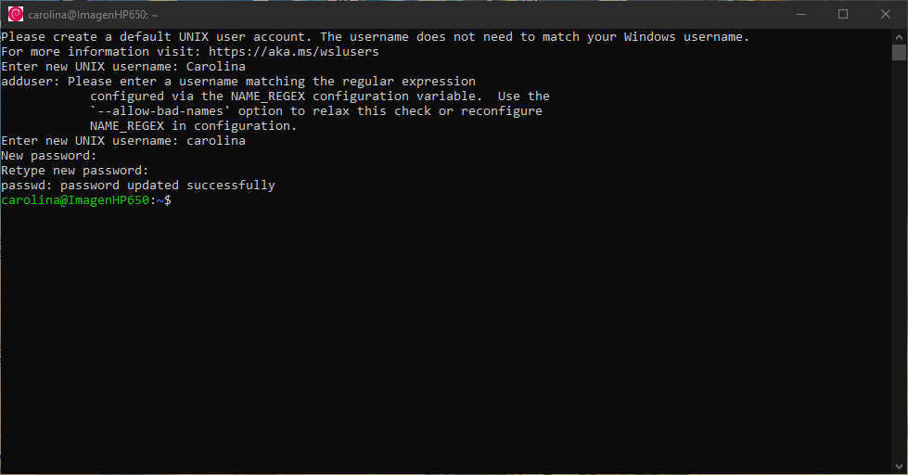
Nota: Ten en cuenta en escribirlo en minúsculas el nombre del usuario
Instrucciones:
1. Abre la terminal (la ventana donde escribes comandos).
2. Escribe el comando adduser carolina (reemplaza "carolina" con el nombre que quieras).
3. Te pedirá una contraseña para el nuevo usuario. ¡Elige una contraseña que recuerdes!
4. También te pedirá información adicional (nombre completo, etc.). Puedes dejarlo en blanco presionando "Enter".

Paso 2: Instalar PostgreSQL
Comando: sudo apt install postgresql
Instala el programa PostgreSQL en tu computadora. Necesitas el programa instalado para poder usar la base de datos.
sudo: Significa que estás ejecutando el comando con permisos de administrador. Es necesario para instalar programas.
apt: Es una herramienta que te ayuda a instalar programas en sistemas Linux (como el que estás usando en WSL).
install: Le dice a apt que quieres instalar algo.
postgresql: Es el nombre del programa que quieres instalar.
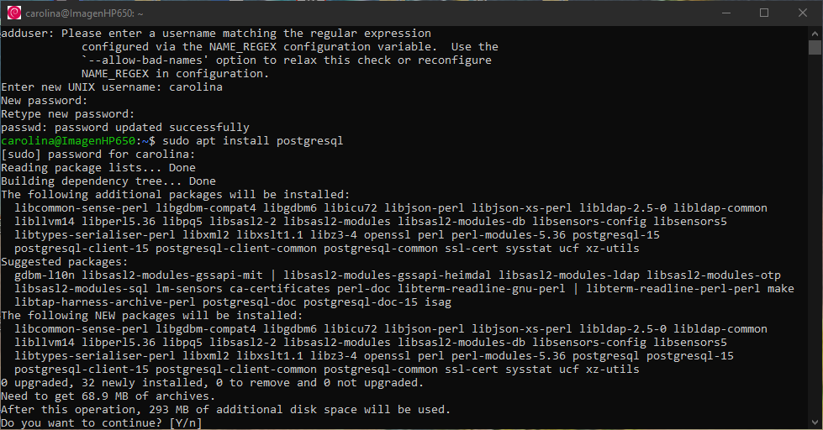
Este comando descarga e instala todos los archivos necesarios para que PostgreSQL funcione.
Escribe el comando sudo apt install postgresql y presiona "Enter".
Te pedirá tu contraseña (la de tu usuario principal, no la del usuario que acabas de crear). Escríbela y presiona "Enter".
Es posible que te pregunte si quieres continuar (algo como "¿Do you want to continue? [Y/n]"). Escribe "Y" y presiona "Enter" para confirmar.
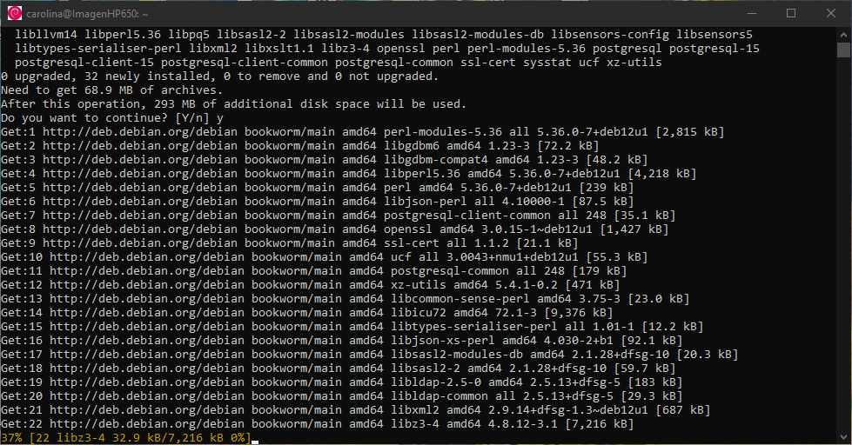
Verás un montón de texto que se desplaza mientras se descarga e instala PostgreSQL
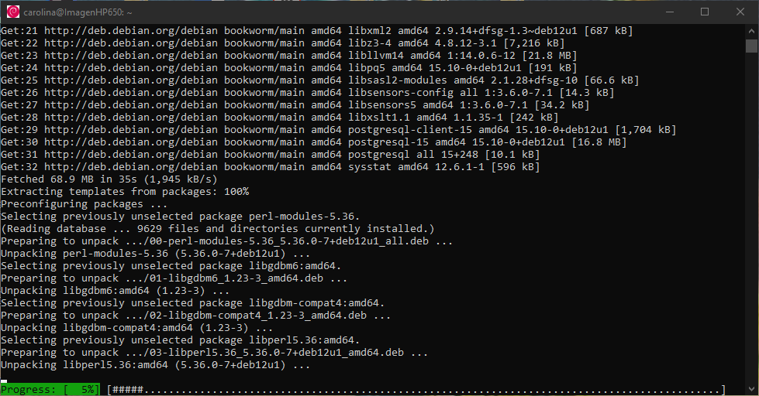
Paso 3: Conectarse a PostgreSQL
Comando: sudo -i -u postgres psql
Te conecta a la base de datos PostgreSQL como un usuario especial llamado "postgres". Necesitas conectarte a la base de datos para poder crear bases de datos, usuarios, etc.
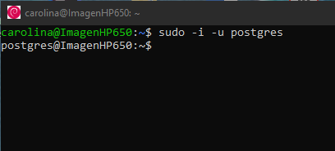

sudo -i -u postgres: Cambia al usuario "postgres" (que es un usuario especial que se crea automáticamente cuando instalas PostgreSQL).
psql: Inicia la herramienta de línea de comandos para interactuar con PostgreSQL.
Escribe el comando sudo -i -u postgres psql y presiona "Enter".
¡Deberías ver algo como postgres=#! Esto significa que estás conectado a PostgreSQL.
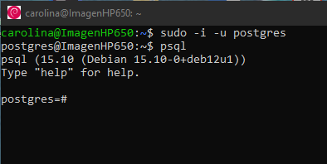
Comando: psql
Te permite interactuar directamente con el sistema de gestión de bases de datos PostgreSQL. Para empezar a trabajar con la base de datos y realizar tareas de administración.
Paso 4: Cambiar la contraseña del usuario "postgres"
Comando: ALTER USER postgres PASSWORD 'tu_nueva_contraseña';
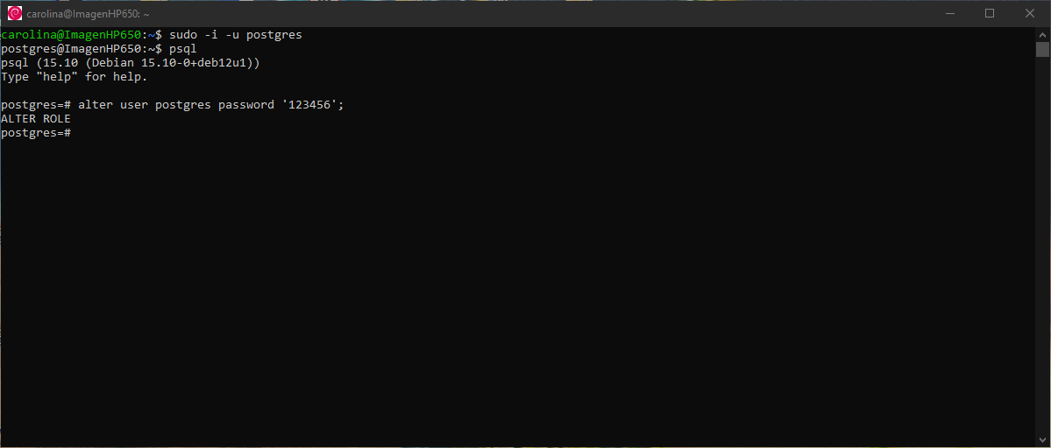
Cambia la contraseña del usuario "postgres". Por defecto, el usuario "postgres" a veces no tiene contraseña o tiene una contraseña muy simple. ¡Es importante cambiarla por una contraseña segura para proteger tu base de datos!.
Paso 5: Crear un nuevo usuario para tu base de datos
Comando: CREATE ROLE <nombre_de_usuario> WITH LOGIN PASSWORD '<contraseña>'; (por ejemplo, CREATE ROLE miusuario WITH LOGIN PASSWORD 'mi_contraseña_segura';)
¿Qué hace? Crea un nuevo usuario en PostgreSQL para que puedas acceder a tu base de datos con ese usuario.
¿Por qué? Es mejor usar usuarios específicos para cada base de datos en lugar de usar el usuario "postgres" para todo.
PASO 6: Entrar y modificar una base de datos
Identificar la base de datos y el usuario: Necesitas saber a qué base de datos quieres conectarte y con qué usuario.
Asegurarte de tener los permisos correctos: El archivo pg_hba.conf controla quién puede acceder a qué base de datos y cómo.
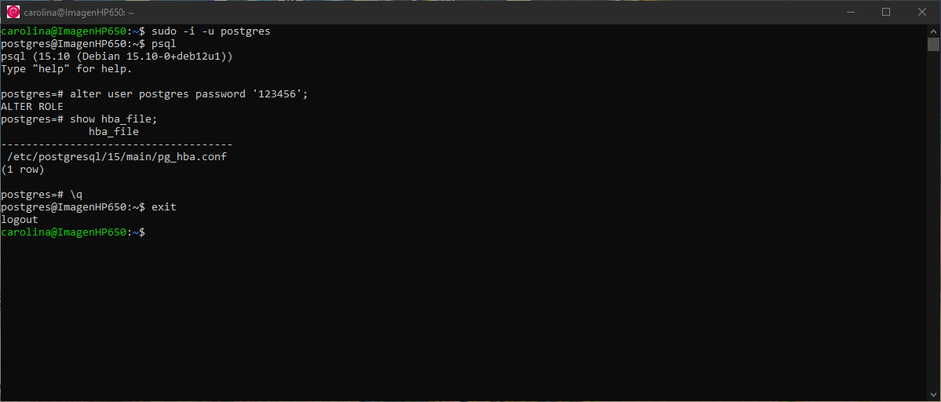
¿Qué buscar en pg_hba.conf?
Tipo de conexión: local (conexiones desde la misma computadora usando sockets Unix), host (conexiones a través de la red).
Base de datos: all (para todas las bases de datos), o el nombre específico de la base de datos.
Usuario: all (para todos los usuarios), o el nombre específico del usuario.
Dirección: 127.0.0.1/32 (solo desde la misma computadora), 0.0.0.0/0 (desde cualquier dirección, ¡PELIGROSO!), o una dirección IP específica.

Método de autenticación: md5 (contraseña encriptada), scram-sha-256 (método más seguro), trust (no requiere contraseña, ¡PELIGROSO!), password (contraseña sin encriptar, ¡NO USAR!).
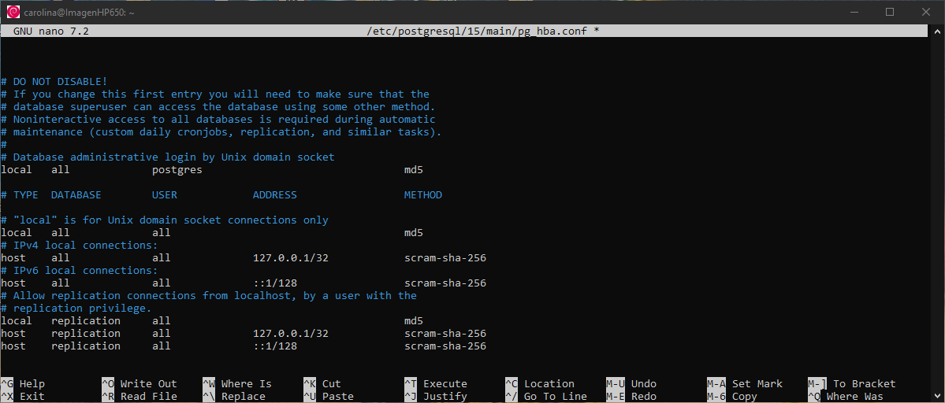
Conectarte a la base de datos: Una vez que te asegures de que el pg_hba.conf permite la conexión, usa el comando psql para conectarte.
¿Cómo se edita? Con un editor de texto como nano: sudo nano /etc/postgresql/<versión>/main/pg_hba.conf
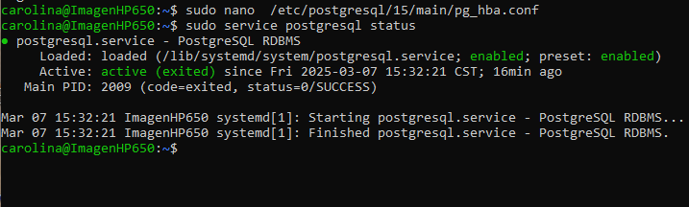
Reiniciar PostgreSQL: Después de cambiar el archivo pg_hba.conf, debes reiniciar el servicio PostgreSQL para que los cambios tengan efecto. Puedes hacerlo con el comando sudo service postgresql restart.
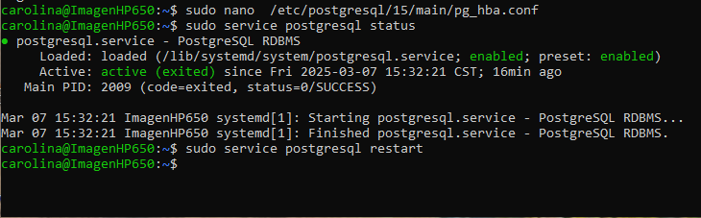
Si te pide contraseña: Ingresa la contraseña del usuario.
Si ves un error de autenticación: Revisa el pg_hba.conf y asegúrate de que la configuración permite la conexión desde tu computadora con ese usuario.
Paso 6: Crear una base de datos
Comando: CREATE DATABASE <nombre_de_base_de_datos> OWNER <nombre_de_usuario>; (por ejemplo, CREATE DATABASE mibasededatos OWNER miusuario;)
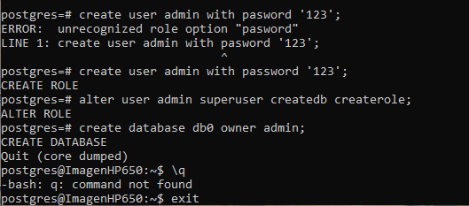
Crea una nueva base de datos en PostgreSQL. Necesitas una base de datos para guardar tu información.
Paso 7: Conectarse a tu nueva base de datos
Comando: \q (para salir de la sesión actual de psql)
Comando: psql -U <nombre_de_usuario> -d <nombre_de_base_de_datos> (por ejemplo, psql -U miusuario -d mibasededatos)
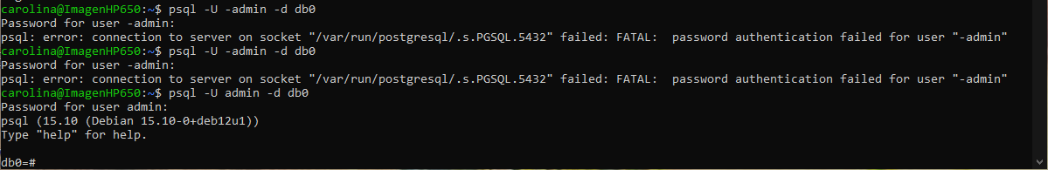
Te conecta a la base de datos que acabas de crear como el usuario que creaste. Ahora puedes empezar a trabajar con tu base de datos.
El resultado final de todos los usuarios de la Base de datos.
